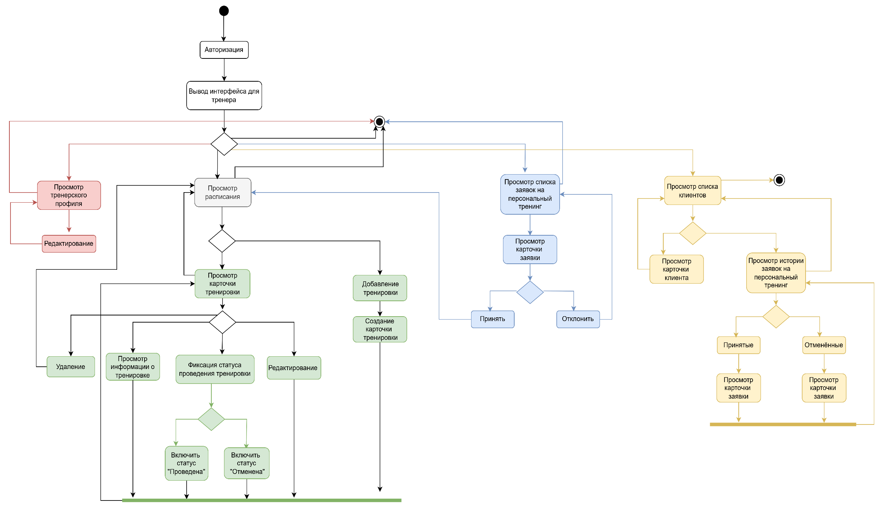

Рисунок 1. Диаграмма действий (тренер)

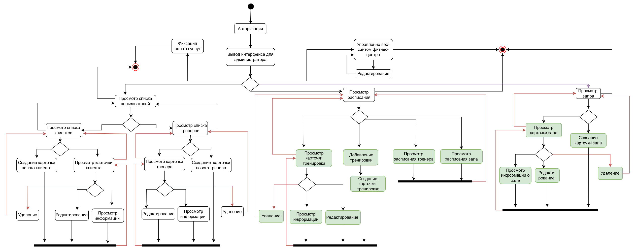

Рисунок 2. Диаграмма действий (администратор)

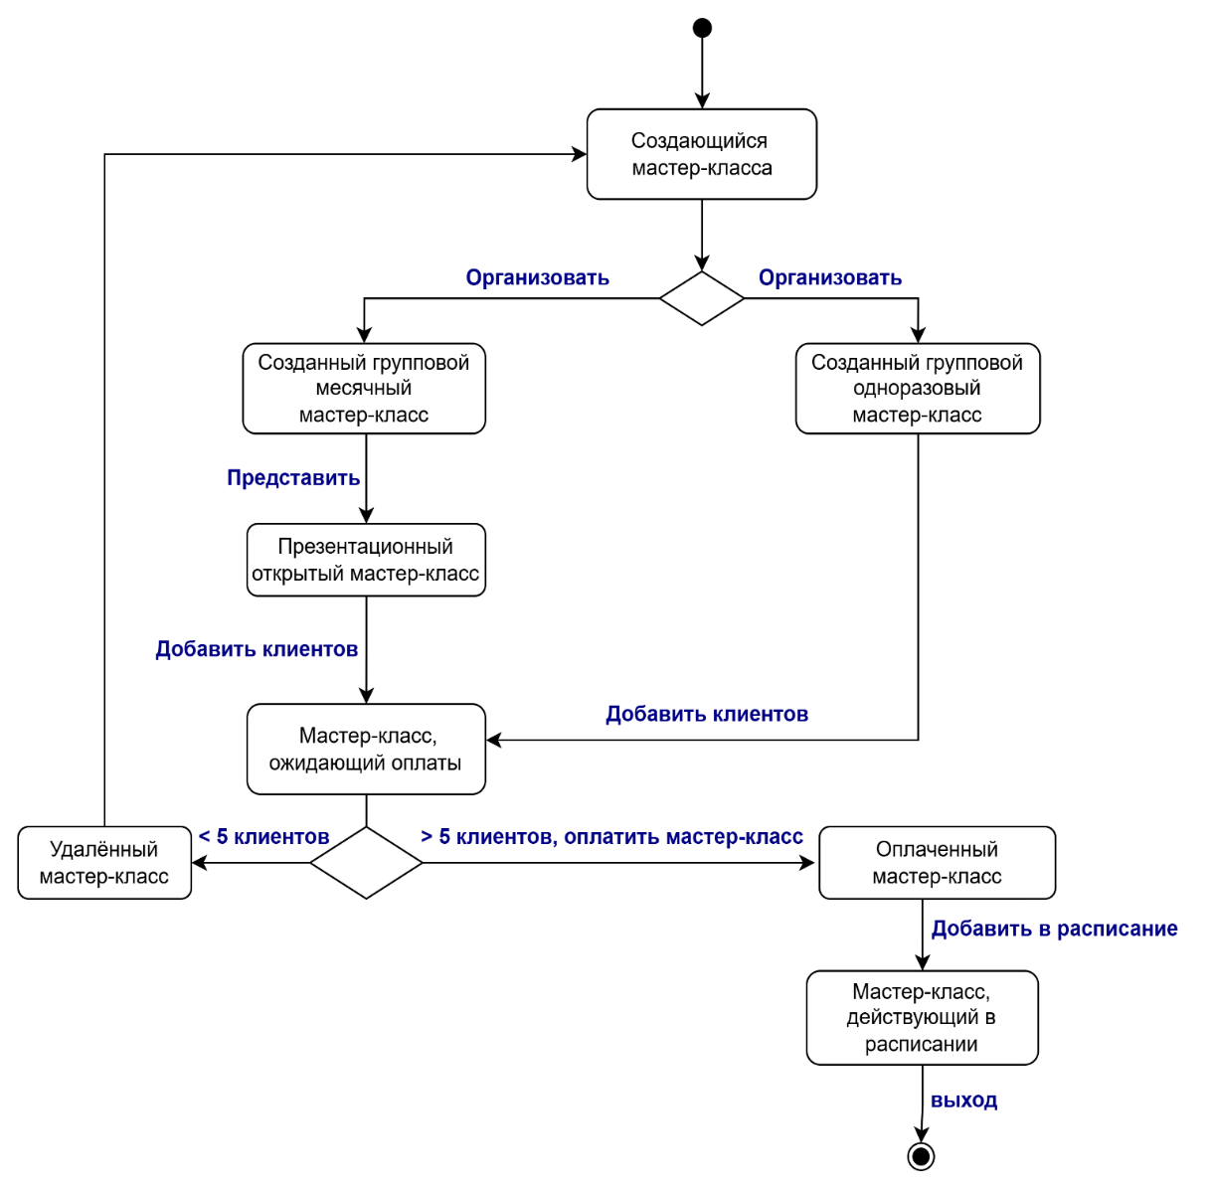

Рисунок 3. Диаграмма состояний мастер-класса

*(диаграмма описывает все возможные состояния группового мастер-класса на продолжении его жизненного цикла)*